2010年广东高考政治解析版
一、单项选择题
24．图5、6中商品甲、乙是两种互不关联的普通商品。

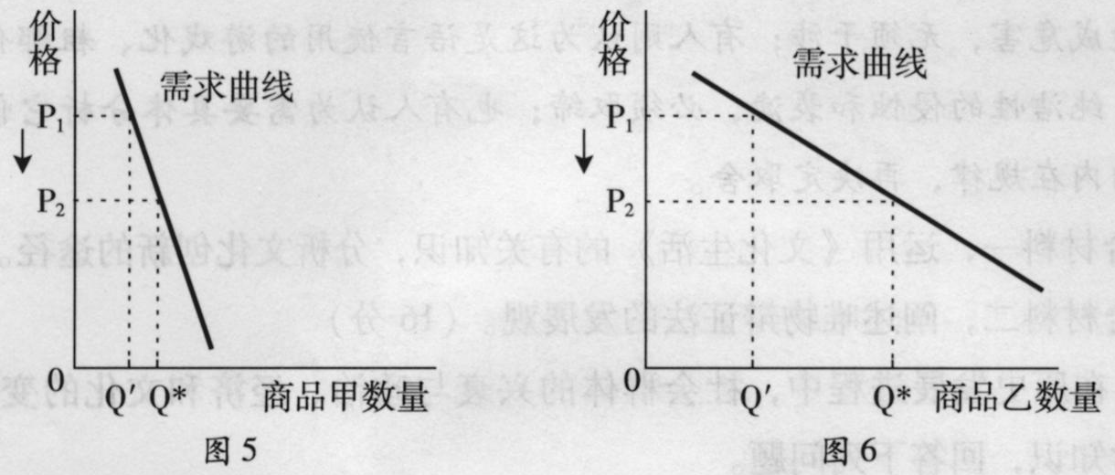
当两商品的价格P均从P1同幅下降到P2时。对于需求量Q的变化，若有如下判断：
①两商品的需求量与价格同向变动
②两商品的需求量与价格反向变动
③两商品相比，商品甲是高档耐用品
④两商品相比，商品甲是生活必需品
其中正确的是
A．①③ B．①④ C．②③ D．②④
（2010年高考广东卷）

【破译思路】本题考查商品价格变动对需求量的影响知识点。价格变动对生活必需品的影响比较小，对高档耐用品的影响比较大，可得④；由图表中价格箭头方向及需求曲线的变化可得②。故正确答案为D。
25.2005～2009年，广东居民人民币储蓄存款余额从l9051亿元增至31346亿元。若其间伴随如下变化：
①利息税税率上升 ②利息率上升 ③居民收人上升 ④消费上升 ⑤储蓄机构增加
其中导致储蓄增长的原因是
A．①② B．①④ C．②③ D．④⑤
（2010年高考广东卷）

【破译思路】本题考查关于储蓄存款的相关知识。把题干给出的广东居民人民币储蓄存款余额大幅增加看作是结果，居民收入上升和利息率上升可以作为原因，故②③入选；而①利息税税率上升和②消费上升只可能导致储蓄减少，⑤储蓄机构增加与储蓄增长与否无关。故正确答案为C。

26．图7横向箭头显示的是一种宏观经济的收缩过程，纵向箭头显示的是针对过程中各环节相应的调控手段。
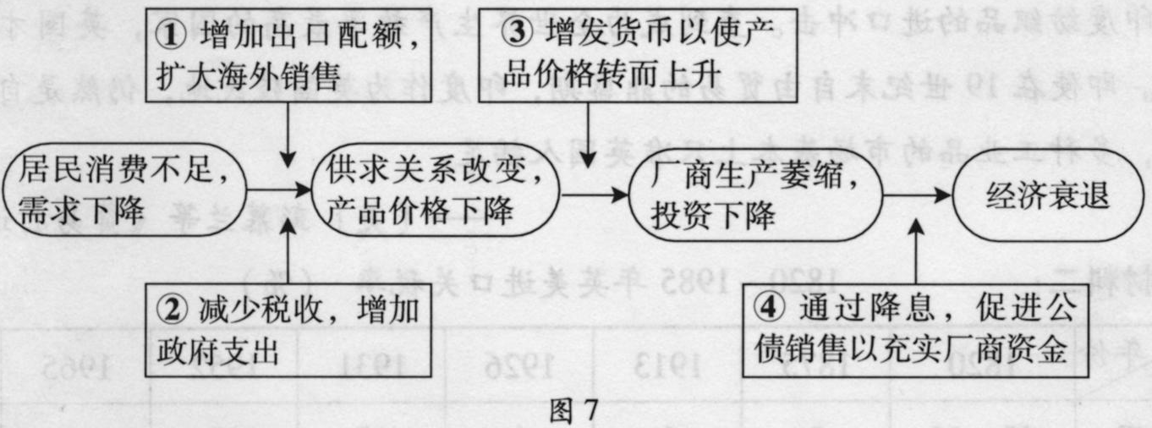
在市场经济条件下，政府应采用的手段是
A．① B．② C．③ D．④
（2010年高考广东卷）
【破译思路】本题主要是考查关于财政政策的知识点。在市场经济条件下，市场对资源配置起基础性作用，政府应以经济和法律手段为主实施宏观调控，在经济增长滞缓、一部分经济资源未被利用、经济运行主要受需求不足制约时，政府可以采取扩张性财政政策，通过增加经济建设支出和减少税收，刺激总需求增长，降低失业率，拉动经济增长。故正确答案为B。
27．十一届全国人大三次会议通过的新选举法规定：城乡按相同人口比例选举人大代表；选举委员会应组织候选人与选民见面，回答选民的问题。这些规定
①体现了国家机构民主集中制的组织原则
②有利于保障公民平等地享有选举权
③体现了差额选举和等额选举的结合
④有利于选民了解和鉴别候选人
A．①② B．①③ C．②④ D．③④
（2010年高考广东卷）
【破译思路】本题考查我国的选举制度及其选举方式的知识。选举法的修改是2010年的热点问题，所以考生在复习过程中要多关注时政热点。“城乡按相同人口比例选举人大代表”有利于保障公民平等地享有选举权，“选举委员会应组织候选人与选民见面，回答选民的问题”有利于选民了解和鉴别候选人。③正确，但材料没涉及，故排除；①是一个干扰项，记住只有与题干的中心意思联系最直接、最贴近的才能选，不能作无限延伸。故正确答案为C。
28．2009年颁行的《关于实行党政领导干部问责的暂行规定》，要求对党政领导干部的失职行为实施问责。这一举措表明
A．政府执政必须符合法律程序
B．我国已建立完整的行政监督体系
C．每个公民都有监督权和质询权
D．党政领导干部的权力和责任是统一的
（2010年高考广东卷）
【破译思路】本题考查关于政府依法行政的要求。政府是“行政”而非“执政”，排除A；目前，我国已经依据宪法和法律，初步建立起全面的行政监督体系，B错误，排除；C正误相混，公民有监督权，但材料没涉及，人大代表才有质询权，故排除。“党政领导干部的失职行为实施问责”符合政府依法行政要做到“权责统一”的要求，故正确答案为D。
29．2009年发生在新疆乌鲁木齐的“7•5”严重犯罪事件，破坏了社会稳定和民族团结，不得人心。党和政府采取果断措施，迅速对其进行了处置和平息。这说明
①中国共产党的坚强领导是挫败民族分裂活动的根本保证
②维护社会稳定和民族团结是各族人民的共同意志
③民族团结进步事业的发展符合人民的根本利益
④妨害我国民族团结的因素将不复存在
A．①②③ B．①②④
C．①③④ D．②③④
（2010年高考广东卷）
【破译思路】本题考查关于民族问题的认识。这类四项中的三项组合，这类题审题时用排除法，找出一项是错误或与题干无关的就可以选出正确的选项。④说法绝对化，不符合实际，①②③正确且符合题意入选，故正确答案为A。
30．胡锦涛在第六十四届联大的讲话中提到，中国已向120多个国家提供了援助，累计免除49个穷国债务，对40多个最不发达国家的商品给予零关税待遇。这些措施
①体现了我国外交政策的宗旨
②反映了全球最突出的问题是南北发展不平衡
③表明了国际旧秩序已经瓦解
④体现了我国积极承担力所能及的国际义务
A．①③ B．①④ C．②③ D．②④
（2010年高考广东卷）
【破译思路】本题考查当今国际社会和我国的外交政策的知识。②材料中没有涉及，③不符合实际情况，国际旧秩序仍然存在，排除②③；我国外交政策的宗旨是维护世界和平，促进共同发展，我国在国际社会中的提供援助，免除穷国债务，对最不发达国家的商品给予零关税待遇体现了促进共同发展的宗旨，体现了我国积极承担力所能及的国际义务，①④入选，故正确答案为B。
31．孟浩然《与诸子登岘山》诗：“人事有代谢，往来成古今。江山留胜迹，我辈复登临……羊公碑字在，读罢泪沾襟。”该诗句可以体现
①文化是人类社会实践的产物
②文化是由文人创造的
③文化具有继承性
④文化影响人的精神世界
A．①②③ B．①②④
C．①③④ D．②③④
（2010年高考广东卷）
【破译思路】本题可用逆向排除法，排除其中最不能入选的一个题枝即可。通过审题可判断出题枝②“文化是由文人创造的”本身有误，而题枝①③④说法正确，正确答案为C。
32．当前，在大力弘扬中华文化过程中，广东省重点打造“岭南文化、活力商都、黄金海岸、美食天堂”四大品牌。这表明
A．地域文化具有各自的特色
B．地域文化都是在本地域独立形成的
C．地域文化之间没有共性
D．中华文化在性质上是全国地域文化的总和
（2010年高考广东卷）
【破译思路】不管地域文化如何特殊依然有着文化的共性而中华文化在性质上并不是全国地域文化简单的“总和”，因此CD有误，题枝B表达的是地域文化的形成与题干无关也不选。因此，正确答案为A。
33．新中国成立60周年庆典，总结出“高举旗帜，爱党爱国，昂扬向上，开放自信．敬业奉献，开拓创新，团结奋进，继往开来”的精神财富。它将成为鼓舞全国人民奋斗的精神动力。其中体现的哲理是
A．社会意识不受社会存在的影响
B．社会历史的总趋势是前进、上升的
C．认识具有反复性
D．意识对改造客观世界具有指导作用
（2010年高考广东卷）
【破译思路】本题以“新中国成立60周年庆典，发展和升华的宝贵精神财富”为背景，考查考生获取和解读信息、调动和运用知识的能力。A项陈述错误，忽视了社会存在对社会意识的决定作用，B、C项与题目无关，“精神财富将成为精神动力”体现的是“意识的反作用”，因此答案为D。
34．关于“学习”有两种观点：其一，“人之岁月精神有限，诵说中度一日，习行中错一日；纸墨上多一分，身世上少一分。”其二。“教人必欲使其读尽天下书，将道全看在书上，将学全看在读上。”这两种观点没有处理好
A．物质与意识的关系 B．实践与认识的关系
C．真理与价值的关系 D．量变与质变的关系
（2010年高考广东卷）
【破译思路】本题以古文为背景，考查考生获取和解读信息、调动和运用知识、描述和阐释事物、论证和探究问题的能力。观点一（引自：颜元《四存编》）强调“习行”、“行先知后”，而观点二只强调“读书”，可见，两者都没有处理好“知与行”的关系，因此答案选B。ACD与题目无关。
35．温家宝指出，2010年我们要努力工作，切实解决好民生问题，千方百计创造更多的就业机会，持续提高城乡居民的收入水平，使人民群众老有所养、病有所医、住有所居。这里体现的哲学观点是
A．坚持群众观点和群众路线
B．实践是检验真理的标准
C．在劳动和奉献中实现人生的价值
D．真理与谬误相互转化
（2010年高考广东卷）
【破译思路】本题以温家宝在2010年春节团拜会上的讲话为背景，考查考生获取和解读信息、调动和运用知识的能力。从题中“民生、就业、城乡居民、人民群众”等字眼可以看出，温家宝总理非常重视民生问题，解决好民生问题，坚持了群众观点和群众路线。因此答案选A。BCD与题目无关。

二、非选择题
36．（26分）阅读下列材料，结合所学知识回答问题。
材料一：以《珠江三角洲地区改革发展规划纲要（2008—2020年）》的颁行为契机，广东省政府2009年以来相继编制了促进粤东、粤西、粤北加快发展的指导意见。整个规划、指导意见体系的推行，体现出广东省政府的施政更注重于地区差异的缩小，更注重于加强财政投放以促进民生的改善，更注重于基本公共服务的均等化，更注重于发挥好政府在实现收入分配公平中的作用。
材料二：图8显示广东省近年区域经济水平的变化状况
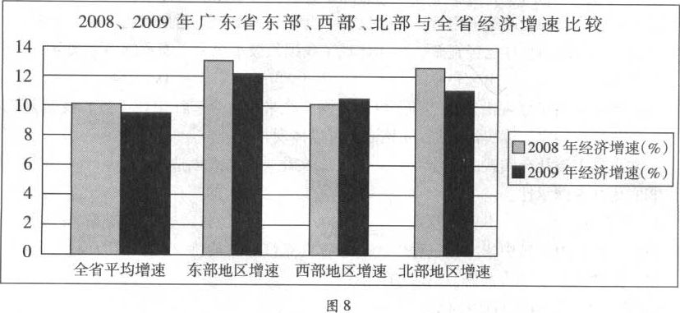
材料三：为推动粤东、粤西和粤北实现经济社会跨越式发展，2008年以来，广东省政府积极实施“双转移”（即把劳动密集型企业转移出去和把山区劳动力转移进产业园），采取了一系列措施，如通过发挥财政作用激励珠三角周边地区积极承接产业转移，组织农村劳动力技能培训等，初步形成了“转一个，富一家；转一批，富一方”的可喜局面。
（1）结合材料一，运用《经济生活》中的社会公平和财政职能等知识，说明广东省政府施政内容的理论依据。（11分）
（2）结合材料二，请你对广东经济的地区差异变化状况作出简略判断。（4分）
（3）运用《政治生活》中有关政府的知识，分析材料三是如何体现服务型政府建设的。（11分）
（2010年高考广东卷）
【破译思路】今年的政治试题总体来看最显著的一个特点就是：注重课本主干知识的掌握和运用，强调考生对基础知识和基本原理的把握。
解答本题首先考生一定要认真审题，明确命题人的要求，是用哪个模块的知识，其行为主体是谁，切忌混淆。如第一问只能是用《经济生活》的知识来做，第三问只能用《政治生活》的知识来解答。
第二要坚持用教材中或时政中的主干知识来解答。如第一问涉及到社会公平、财政职能、社会主义本质、分配格局和科学发展观等。如第二问涉及到政府的性质、政府遵循的原则、产业转移、社会公共服务职能。这些知识点在现行教材上都有完整的叙述，是考生应掌握的主干知识，考生只要对现行教材内容有基本的把握，就能够获得及格以上的分数。
【答案要点】（1）广东省政府编制和推行发展规划、知道意见，注重于财政投放改善民生、地区差异缩小、公共服务均等化和收入分配公平。这符合：①社会公平需要合理的收入分配。政府对收入分配要进行调节。②市场经济需要发挥财政的调控职能。财政可以弥补市场失灵导致的收入差距拉大。③社会主义的本质要求和共同富裕的目标。④全面小康社会建设中形成区域协调互动发展机制、合理有序的收入分配格局的要求。⑤科学发展观以人为本、推动区域协调发展、缩小区域差距的要求。
（2）粤东、粤西、粤北经济增长速度超过了全省平均速度；地区差异正在缩小。
（3）①广东加速欠发达地区发展，促进协调发展和共同富裕，体现了政府是为人民服务、对人民负责的政府。②政府在履行职能中体现了服务型政府的建设。政府运用财政手段调控产业转移，履行了组织经济建设的职能；政府组织农民技能培训，履行了提供社会公共服务的职能。

37．（26分）阅读下列材料，结合所学知识回答问题。
材料一：扫墓、踏青、折柳、沐浴、吟泳等，体现了清明节缅怀、感恩和亲近自然的文化传统。近年来，网上祭奠、家庭追思、献花遥祭等，为清明祭扫添增了新的表现形式；人文纪念、公祭先烈、文化展览等，为清明文化注入了新的时代内涵。
材料二：在中西文化交流中，“咖啡”、“芭蕾”、“沙发”等一些外来语已被汉语成功吸纳。近些年来，“OK拜拜”、“雷人”、“粉丝”、“介素虾米东东”等用语渐趋流行。对于外来语、网络语、中英文混用语，有人认为这是使用者个人的自由，不会对社会造成危害，无须干涉；有人则认为这是语言使用的游戏化、粗鄙化．是对汉语规范性、纯洁性的侵蚀和亵渎．必须取缔；也有人认为需要具体分析它们是否符合汉语发展的内在规律，再决定取舍。
（1）结合材料一，运用《文化生活》的有关知识，分析文化创新的途径。（10分）
（2）结合材料二，阐述唯物辩证法的发展观。（16分）
（2010年高考广东卷）
【破译思路】本题设置的两个问题指向非常明确，分别考查《文化生活》中文化创新的途径和《生活与哲学》中唯物辩证法发展观的相关知识。解答本题应有如下思路。对本题的第一个问题首先应明确文化创新的途径是什么？文化创新的途径有根本途径和基本途径之分，根本途径是社会实践，基本途径有两条：一是继承传统，推陈出新；二是面向世界，博采众长。其次，进行文化创新还必须坚持正确方向，反对错误倾向。对本题的第二个问题首先在审题时要明确题目限定的答题范围，那就是唯物辩证法的发展观，不要答唯物辩证法中联系观和矛盾观的内容。其次要明确唯物辩证法的发展观到底有那些内容，按照教材的知识结构归纳应包括发展的普遍性、发展的实质（事物的前进和上升，新事物的产生和旧事物的灭亡，新事物代替旧事物）、发展的趋势（前进性与曲折性相统一）和发展的状态（量变与质变的统一）。答题时根据这些内容并结合题目材料来组织答案就可以了。
【答案要点】（1）①立足社会实践。社会实践是清明文化创新的根本途径。②继承传统，推陈出新。发扬传统清明文化中健康有益的内容，去除封建落后的成分，采用节约环保的绿色过节方式，注人体现时代要求的新内容。③博采众长，以我为主。既吸取外来有益文化，又保持我国清明文化的民族特色。④坚持正确方向。克服“守旧主义”、和“封闭主义”、 “民族虚无主义”和“历史虚无主义”等错误倾向。
（2）①发展具有普遍性，汉语也是不断发展的。②发展的实质是事物的前进和上升。新陈代谢是汉语发展不可抗拒的客观规律。③事物发展的前途是光明的。符合汉语自身发展规律的新的语言要素，具有强大生命力。④事物发展的道路是曲折的。汉语在其发展发展中总要经历一个由不完善到比较完善的过程，不可避免地存在着弱点和不完善的地方，人们的争议也表明对新生事物也有一个认识过程。⑤做好量变准备，促进事物的质变。要积极积累、吸收符合语言发展内在规律的新元素，为促进汉语进一步的发展做好准备。

